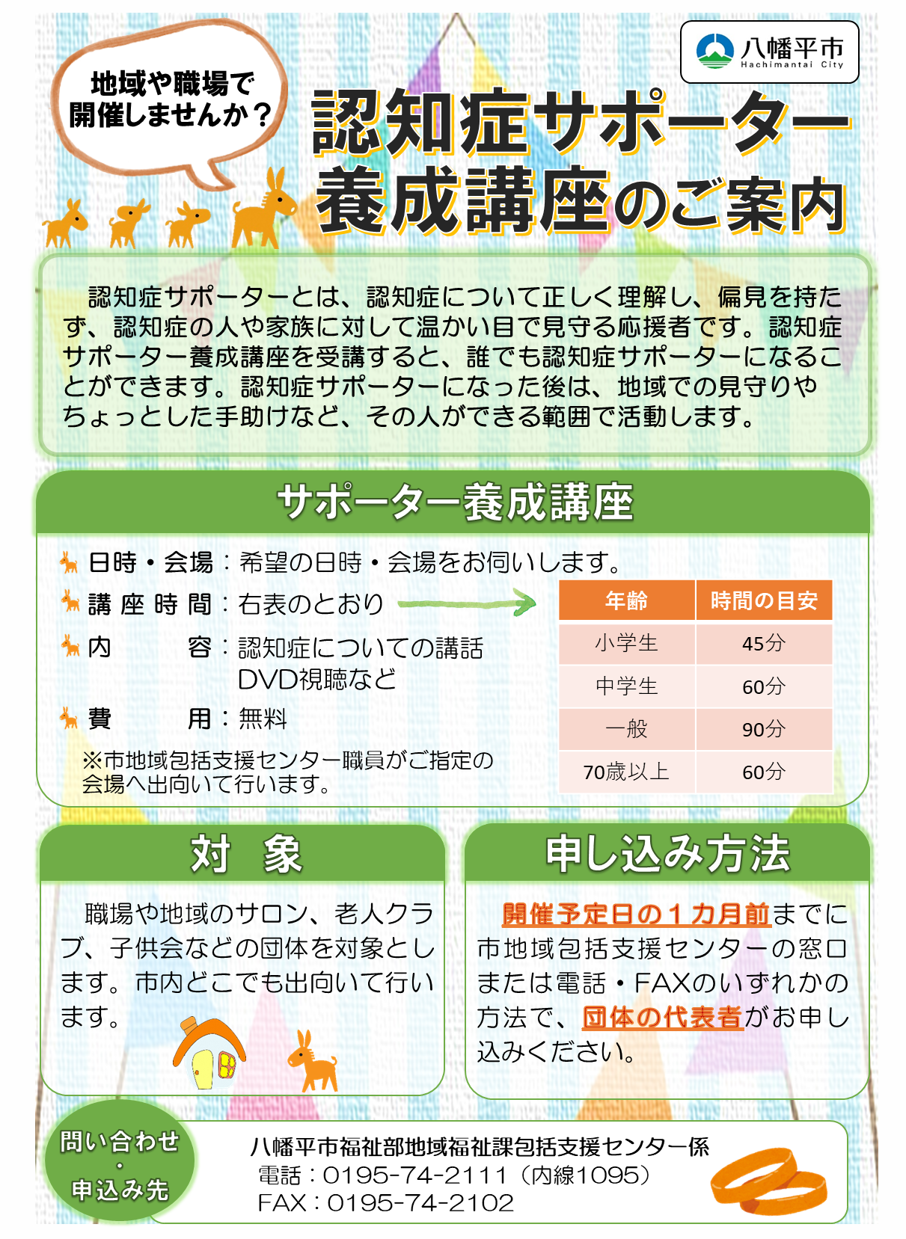

八幡平市福祉部地域福祉課包括支援センター係　津志田　行

FAX番号　0195-74-2102

**認知症サポーター養成講座申込書**

１．主な受講対象者に○をお付けください。

|  |  |  |  |
| --- | --- | --- | --- |
|  | 小学生（45分） |  | 一般　　 （90分） |
|  | 中学生（60分） |  | 70歳以上（60分） |

２．必要事項をご記入ください。

|  |  |
| --- | --- |
| 団体名 |  |
| 代表者氏名 | （ふりがな） |
|  |
| 連絡先 | （日中連絡が取れる電話番号） |
| 開催希望日時 | 令和　　年　　月　　日（　　）　　　時　　分～　　　時　　分 |
| 会場 |  |
| 予定人数 |  |

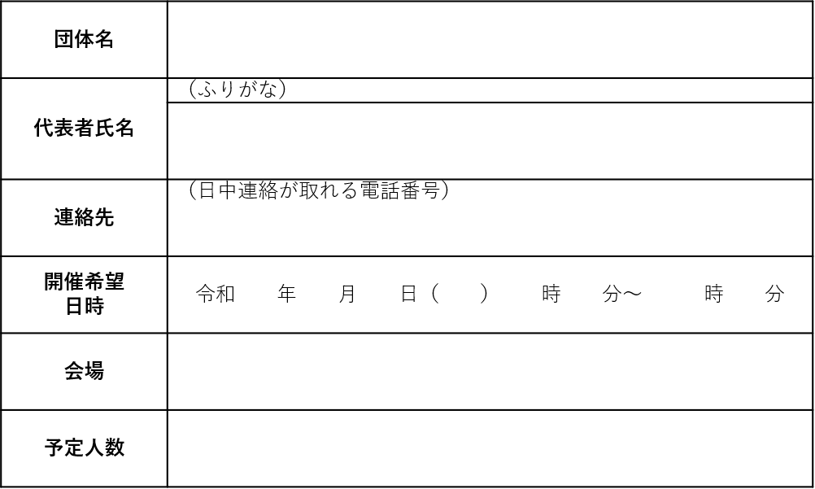

＜お願い＞

・FAXにて申し込みの場合、後日、代表者様へ確認のため電話にてご連絡をさせていただきます。

・テーブル、椅子等の会場設営、感染症対策は各団体でお願いします。

・当日は、市包括支援センターよりパソコン、プロジェクター、教材を持参いたします。

・会場に、スクリーン設備がない場合はお申し付けください。

２．必要事項をご記入ください。